矿井应急救援数字化指挥编辑考试-试卷一
题目一：三维矿井建模（40分）
根据某矿平面示意图，按下列要求进行三维矿井建模恢复。
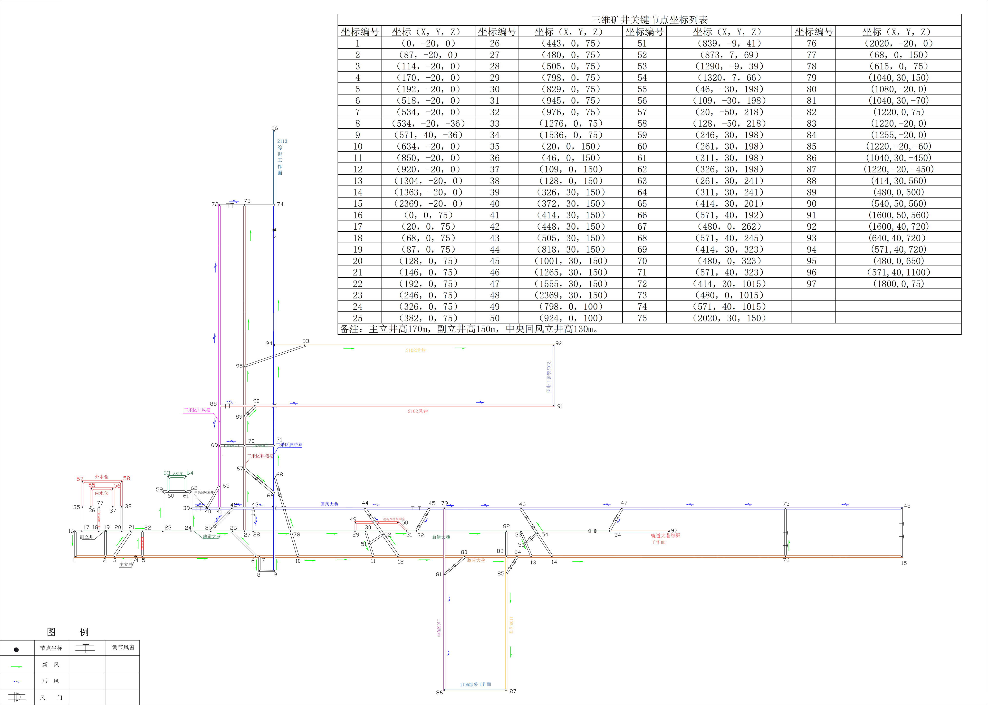
（1）按坐标等比例进行矿图复原。（25分）
（2）按图所示设置通风构筑物。（3分）
（3）按图所示设置变电所。（1分）
（4）按图所示设置避难硐室。（1分）
（5）对下列巷道进行命名及相关属性设置（其他采用默认属性）（10分）。
- 主立井：桶形、上下口宽3、墙面及断面为岩巷锚喷网支护、地面为水泥地面；
- 副立井：桶形、上下口宽3、墙面及断面为岩巷锚喷网支护、地面为水泥地面；
- 中央回风立井：桶形、上下口宽3、墙面及断面为岩巷锚喷网支护、地面为水泥地面；
- 内水仓：矩形、宽6高5、墙面及断面为水泥墙面、地面为水泥地面；
- 外水仓：矩形、宽6高5、墙面及断面为水泥墙面、地面为水泥地面；
- 火药库：拱形、宽4墙高1.8拱高1.4、墙面及断面岩巷砌碹支护、地面为水泥地面；
- 胶带大巷：拱形、宽6墙高4拱高2、墙面及断面为岩巷砌碹支护、地面为水泥地面；
- 轨道大巷：拱形、宽6墙高4拱高2、墙面及断面为岩巷砌碹支护、地面为水泥地面；
- 回风大巷：拱形、宽6墙高4拱高2、墙面及断面为岩巷砌碹支护、地面为水泥地面；
- 设备及材料硐室：拱形、宽4墙高2拱高1.5、墙面及断面岩巷砌碹支护、地面为水泥地面；
- 二采区回风巷：拱形、宽6墙高4拱高2、墙面及断面为岩巷锚喷支护、地面为水泥地面；
- 二采区轨道巷：拱形、宽6墙高4拱高2、墙面及断面为岩巷锚喷支护、地面为水泥地面；
- 二采区胶带巷：拱形、宽6墙高4拱高2、墙面及断面为岩巷锚喷支护、地面为水泥地面；
- 变电所：矩形、宽6高3、墙面及断面为岩巷砌碹支护、地面为水泥地面；
- 1105风巷：矩形、宽6高5、墙面及断面为煤巷锚网索钢筋支护、地面为煤巷轨道；
- 2102风巷：矩形、宽6高5、墙面及断面为煤巷锚网索钢筋支护、地面为煤巷轨道；
- 1105运巷：矩形、宽6高5、墙面及断面为煤巷锚网支护、地面为煤巷无轨道；
- 2102运巷：矩形、宽6高5、墙面及断面为煤巷锚网支护、地面为煤巷无轨道；
- 2102综采工作面：矩形、宽10高6、墙面及断面为煤壁、地面为煤巷无轨道；
- 1105综采工作面：矩形、宽10高6、墙面及断面为煤壁、地面为煤巷无轨道；
- 1112综掘工作面：矩形、宽6高6、墙面及断面为岩巷锚网支护、地面为煤巷无轨道；
- 2113综掘工作面：矩形、宽6高6、墙面及断面为岩巷锚网支护、地面为煤巷无轨道；
题目二：综采工作面设备布置（8分）
请依据综采工作面实际生产情况，合理布置相关设备于三维巷道模型中，包括但不限于双滚筒采煤机、刮板输送机、液压支架、单体支柱、破碎转载机、电气设备（组合开关、隔爆开关）、带式输送机、隔爆水棚、牌板（瓦斯检查牌、巷道里程牌、逃生路线牌）、设备列车（矿车牵引头、移动变电站、乳化液泵站、喷雾泵站、矿车）、矿用电话、监控分站、电缆、供水施救装置等。
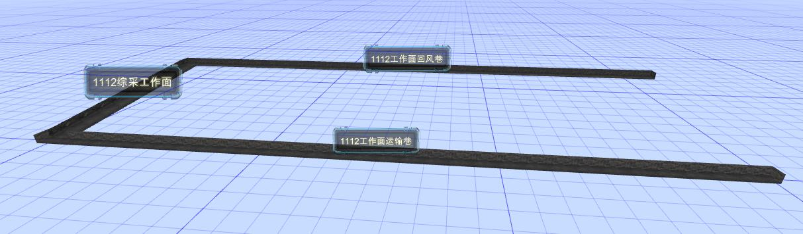
题目三：联采工作面设备布置（6.5分）
请依据联采工作面实际生产情况，合理布置相关设备于三维巷道模型中，包括但不限于连续采煤机、梭车、给料机、破碎转载机、带式输送机（机头、机身、机尾）、局部通风机（风筒）、隔爆水棚、激光定位仪、牌板（瓦斯检查牌、巷道里程牌、逃生路线牌）、电缆、供水施救装置、矿用电话、监控分站等。
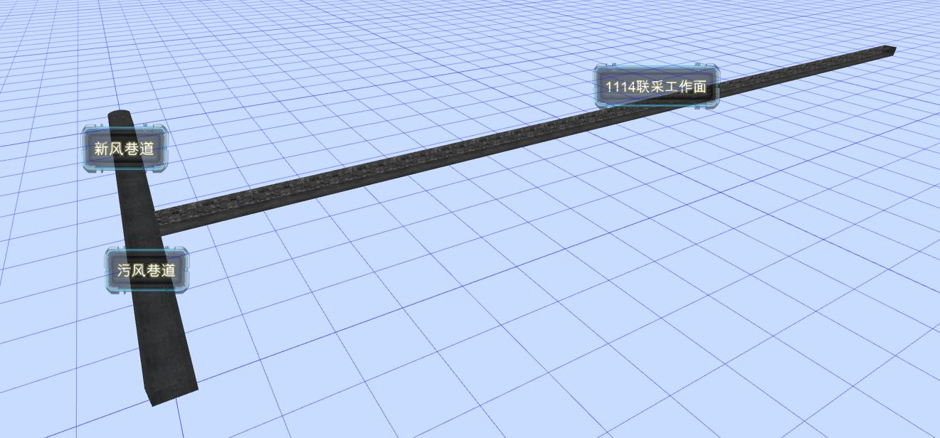
题目四：掘进工作面设备布置（5.5分）
请依据掘进工作面实际生产情况，合理布置相关设备于三维巷道模型中，包括但不限于单头掘进机、电气设备（组合开关、隔爆开关）、带式输送机（机头、机身、机尾）、局部通风机（风筒）、隔爆水棚、激光定位仪、牌板（瓦斯检查牌、巷道里程牌、逃生路线牌）、电缆、供水施救装置、矿用电话、监控分站等。
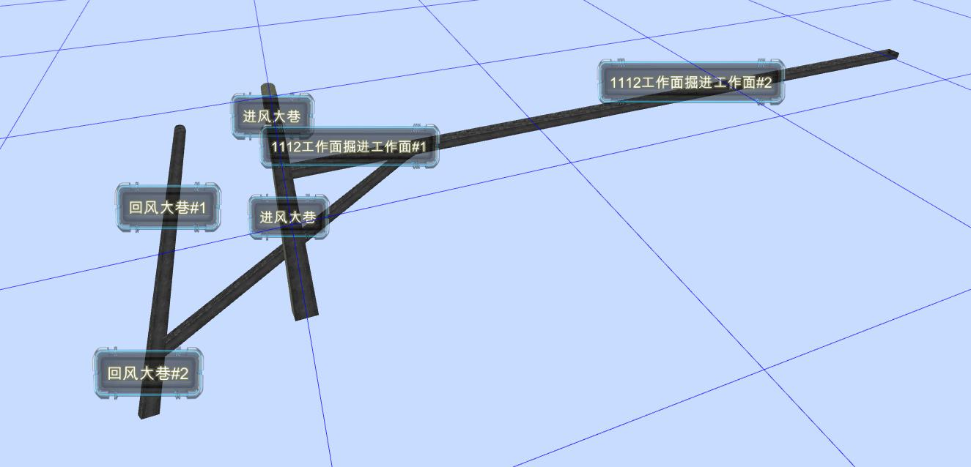
题目五：矿山救援想定编辑（40分）
请根据题目所给的事故案例、某矿井平面布置图以及对应的三维矿井模型，根据要求进行作答。
事故案例：2021年02月11日18时30分，在1108联采工作面迎头（即74号点位）出现透水事故，水已淹至73号点位避难硐室，水位有缓慢上升的趋势，有2名矿工没有升井，据井下人员定位系统显示，其中1名矿工可能位于1108综掘工作面迎头（77号点位）、另1名矿工位于71与73号点位之间（A点）。井下救援基地设定于1号变电所处（B点），请设计救援路线。
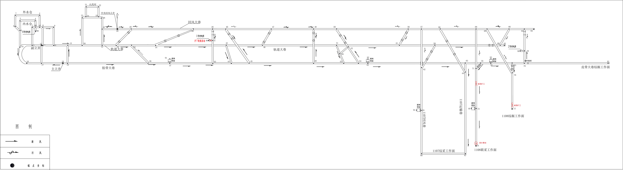
- 将图中的事故、被困矿工、井下救援基地摆放至三维矿井模型对应的相关区域。（8分）
（2）请根据图中井下救援基地与事故、被困矿工的相对位置，设计最佳救援路线，将途径路线的节点编号依次录入对应的答题区域。（32分）

